Председатель Совета депутатов Ковалевский Леонид Павлович 26 ноября принял 8 жителей округа по вопросам: о работе клуба «Веста» на ул.Советская, об оказании материальной помощи в ремонте квартиры в с.Ильинское. С выездом на место необходимо рассмотреть вопрос сноса гаражей в с.Ям. Разъяснены вопросы по оформлению земельного участка и строительства дороги в мкр. Северный. Дано поручение проработать вопрос финансирования строительства магистральной сети канализации в мкр.Востряково. На рассмотрении находится обращение о порядке оказания мер социальной поддержки по бесплатному зубопротезированию. В работе вопрос капитального ремонта квартиры, находящейся в соц.найме ул.Гвардейская, с.Красный Путь.
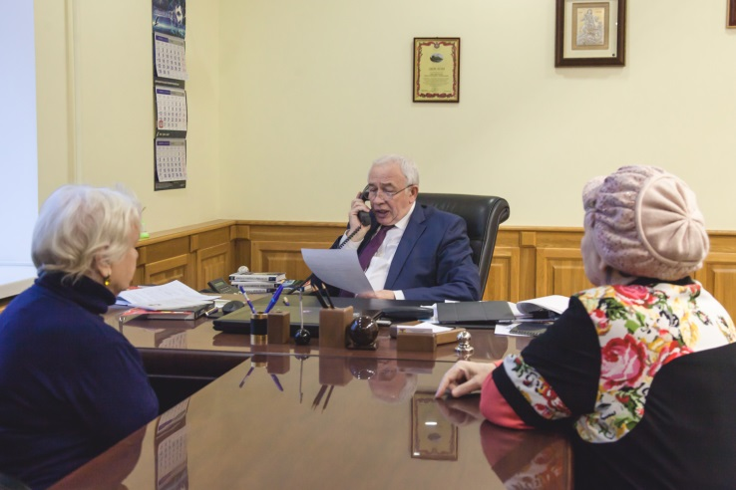
В Краснопутьском административном округе 29 ноября т.г. на приеме к депутату Халимовой Анне Васильевне обратились 6 жителей округа.
По результатам приема будет оказана помощь в приобретении дров и ремонте кровли матери-одиночке, проживающей на ул.Южная, с.Красный Путь. На рассмотрении вопрос об организации водостока с подтопленного участка СНТ Авиатор-Плюс. Будет решен вопрос уборки кабинетов бухгалтера и паспортиста. Даны разъяснения по разделению лицевого счета квартиры на ул.Гвардейская с.Красный Путь и задолженности по коммунальным платежам жителям д.71, ул.Школьная, с.Красный Путь

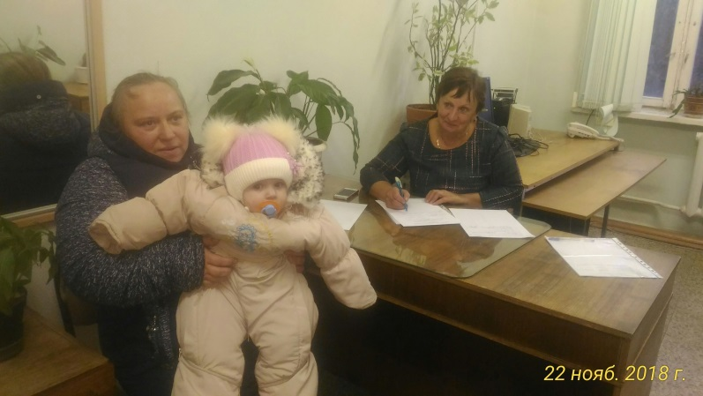

На личном приеме депутатом Рагимовым Ализаманом Сабир оглы принято заявление о переселении жильцов д.8 ул.Авиационная. Рассмотрена конфликтная ситуация между соседями д.31б, ул.Текстильщиков. Совместно с Администрацией городского округа решается вопрос о благоустройстве придомовой территории д.1 на 3-м Московском проезде. Молодому специалисту медику будет оказана помощь в поиске дополнительной работы с целью оплаты дальнейшего обучения. Принято заявление о трудоустройстве молодого экономиста.
Депутатом Оспищевым Александром Ивановичем на личном приеме 27 ноября оказана консультация по вопросу воздушных перевозок, проведена беседа о создании клуба ветеранов парашютного спорта.
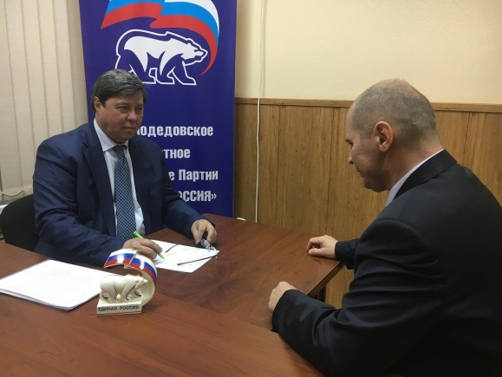
В ноябре на прием к депутату Гудкову Николаю Алексеевичу обратились жители Колычевского административного округа по вопросам ремонт кровли в д.Чурилково, д.1а. Рассматривается вопрос об оказании материальной помощи на лечение.
29 ноября на личном приеме к депутату Ежокину Михаилу Анатольевичу обратились 5 жителей. В результате приема будет по оказана материальная помощь в связи с тяжелым материальным положением жительнице Домодедово. На рассмотрении вопрос электроснабжения д.Авдотьино. Будет оказано содействие в установке фонарей уличного освещения в д.Чурилково электроснабжении д.Истомихи. Обсуждался вопрос отрудничества председателя общественной организации ветеранов городского округа Домодедово с Советом депутатов.
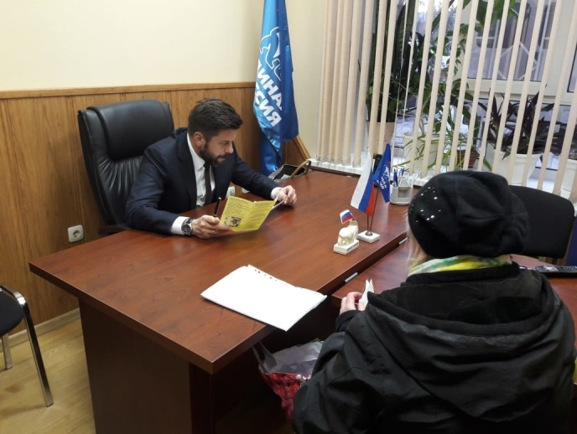
К депутату Волкову Николаю Викторовичу на приеме граждан в мкр.Белые Столбы поступили обращения граждан по вопросам установки фонарей освещения у пешеходной дорожки на ул.Пролетарская, д.4 и на детской площадке на ул.2-я Московская. Рассматривается вопрос об оказании материальной помощи для оплаты коммунальных услуг.

